LABORATORIJSKE VAJE
POROČILO KEMIJA

MERJENJE IN RAČUNANJE GOSTOTE

Cilji:
- Spoznati natančnost merilnih naprav in napake, ki nastanejo pri merjenju
- Naučiti se pravilno podajati rezultat (veljavnost števil)

Seznam laboratorijskega inventarja za 1. vajo:
- navadno ravnilo
- kljunasto merilo
- predmet pravilne geometrijske oblike

- tehtnica (analizna, precizna)
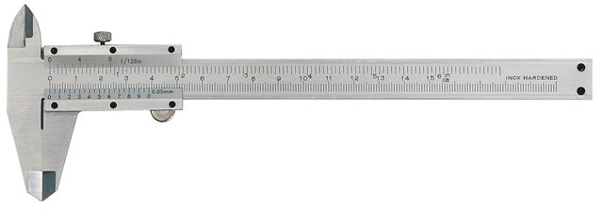
Kljunasto merilo
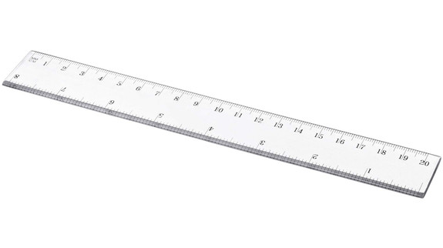 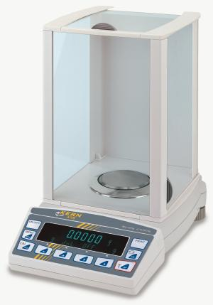 Analizna tehtnica 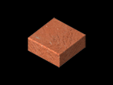 Kvader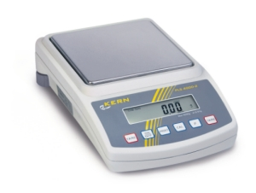Precizna tehtnica

Naša naloga je najprej bila, da izmerimo potrebne dimenzije predmeta pravilne geometrijske oblike z ravnilom in kljunastim merilom. Vsak je moral meritve opraviti sam.
Meritve s kljunastim ravnilom: Meritve z ravnilom:
a=6,5 cm a=6,7 cm
b=4,7 cm b=4,8 cm
c=0,65 cm c=0,8 cm
V=abc V=abc
V=6,5*4,7*0,65 V=6,7*4,8*0,8
V=19,86 cm³ V=25,73 cm³
Nato smo morali svoj predmet tudi stehtati na precizni in analizni tehtnici.
Precizna:
- m=299,6 g
Za analizno tehtnico je bil predmet pretežak.
Na podlagi podatkov, ki so jih dobili pa smo morali izračunati gostoto (ravnilo-precizna tehtnica, kljunasto merilo-analizna tehtnica).
Kljunasto merilo-precizna tehtnica (ker z analizno nismo dobili meritve):
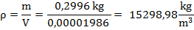
Ravnilo-precizna tehtnica:
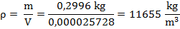

Seznam inventarja za 2. nalogo:
- predmet nepravilne geometrijske oblike
- 2 različna merilna valja
- Tehtnica (analizna, precizna)
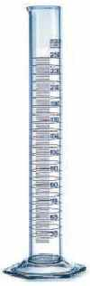 Merilni valj 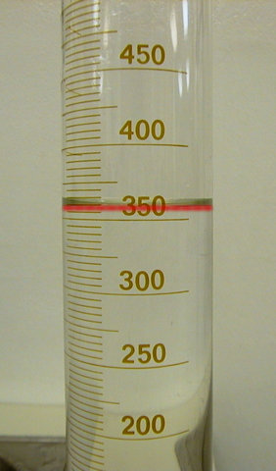 Menisk
Naslednja naloga je bila, da smo stehtali predmet nepravilne oblike na precizni in analizni tehtnici. S pomočjo merilnih valjev smo temu predmetu morali izmeriti tudi volumen, da smo mu lahko nato izračunali gostoto.
V merilni valj smo natočili vodo do določene višine in si to tudi zapisali. Nato smo v valj spustili predmet in pogledali do kod sega voda sedaj. Gledali smo spodnji lok vode. Nato smo od količine vode s predmetom odšteli količino vode brez predmeta. Dobili smo volumen predmeta nepravilne oblike.
m (analizna)=17,7820 g
m (precizna)= 17,7 g
V₁=0,2 ml=0,2 cm³
V₂=0,2 ml=0,2 cm³

Seznam inventarja za 3. nalogo:
- pripravljena raztopina -
- raztopina pogreta na
- termometer
- aerometer
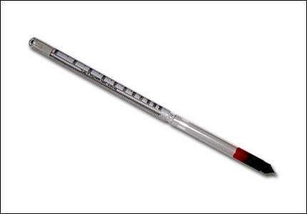Aerometer 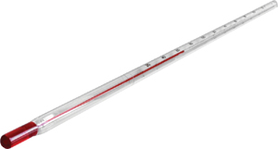Termometer

Pri tej nalogi smo morali izmeriti gostoto pripravljeni raztopini z aerometrom. Raztopini smo prej še izmerili temperaturo. Ta je znašala in ta meritev se od tiste, ki naj bi bila prava, razlikuje za . Na aerometru smo izmerili gostoto, ki j znašala 1,08 .
Nato smo gostoto izmerili še pogreti raztopini. Ta je pri temperaturi znašala 1,06 .

Ugotovitve:
Ugotovili smo, da so fizikalne količine zmnožek merskega števila in merske enote in da če se mersko število poveča, se mora tudi merska enota ustrezno zmanjšati in obratno. To znanje smo uporabili pri nalogah, pri katerih smo rabili računati.
Paziti smo morali tudi na pisanje decimalnih mest, saj meritve tudi zaokrožujemo.
Ugotovili pa smo tudi, da se naše meritve razlikujejo. Temu rečemo merske napake. Te delimo na slučajne ali naključne, ki nastanejo zaradi površnosti, slabih refleksov, slabe presoje, … in na sistematične, ki nastanejo zaradi nenatančnosti uporabljenih merilnikov. Na sistematične napake ne moremo vplivati, saj napaka izvira iz nenatančnosti uporabljenega merilnika. Lahko pa zmanjšamo slučajne/naključne napake in sicer tako, da smo pri merjenju čim bolj natančni in previdni.
Meritve pa se razlikujejo tudi zaradi uporabe različnih merilnikov. Bolj natančen merilnik kot uporabimo, manjša je napaka meritve.

Zaključek:
Namen timske ure s fiziko je bil naučiti se meriti in računati gostoto z uporabo različnih meril in tehnik. Opazili smo tudi, da dobivamo različne meritve in profesor fizike nam je razložil zakaj. Spoznali smo tudi merske napake.

